FICHA DE TRABALHO 15

Perímetro do círculo em geometria dinâmica

NOME: _________________________________________ N.º:______ TURMA: _________ DATA: __________

TAREFA 1: Cálculo do perímetro do círculo.
Para calcular o perímetro do círculo vamos usar um programa de geometria dinâmica. Selecionámos o GeoGebra.
- Para aceder à aplicação é necessário clicar em:
«Iniciar → Programas → GeoGebra 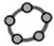 ».
- Aparecerá o seguinte ecrã:
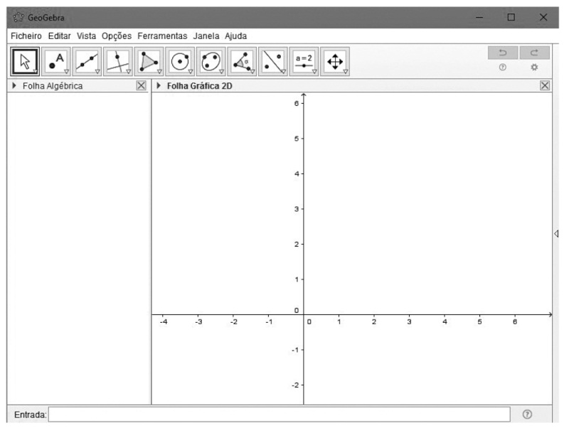
- No menu «Ficheiro» clica em «Abrir → Perímetro do círculo».
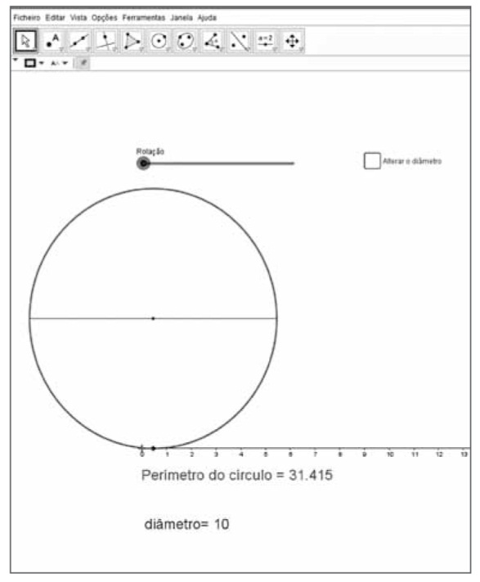
- Arrasta o seletor azul «Rotação». Observa o que acontece à medida que a circunferência vai «deslizando» na reta numérica.

- Que relação existe entre o comprimento da circunferência (linha vermelha) e o seu diâmetro?

- Clica no quadradinho «Alterar o diâmetro». Faz variar o diâmetro da circunferência arrastando o seletor verde «Diâmetro» e preenche a tabela seguinte.
Perímetro (P) | Diâmetro (d) | Perímetro ÷ Diâmetro (P ÷ d)

NOTA: Usa a tua calculadora, se necessário, para calcular o valor do quociente entre P e d, para cada caso existente na tabela.
- Observa a tabela anterior. Faz uma conjetura sobre o quociente entre o perímetro e o respetivo diâmetro.

TAREFA 2: Para ir mais além…
Os alunos do 6.º ano de uma escola de 2.º Ciclo decidiram realizar uma campanha contra a poluição do ar. Para sensibilizar os automobilistas para a necessidade de reduzir as emissões de monóxido de carbono, os alunos querem colocar uma faixa em tecido branco em volta da rotunda situada em frente da sua escola, com advertências ecológicas. A rotunda tem, aproximadamente, 15 m de diâmetro. Quantos metros de tecido devem os alunos comprar?
